01.12  TEISIPÄEV | 8.00-12.00  12.00 | TÖÖTEGEVUSED  ÕPIKÖÖK
02.12  KOLMAPÄEV | 8.00-12.00  12.00 | TÖÖTEGEVUSED  ÕPIKÖÖK
03.12  NELJAPÄEV | 8.00-12.00  12.00 | TÖÖTEGEVUSED  ÕPIKÖÖK
04.12  REEDE | 8.00-12.00  12.00 | TÖÖTEGEVUSED  ÕPIKÖÖK
07.12  ESMASPÄEV | 8.00-12.00  12.00 | TÖÖTEGEVUSED  ÕPIKÖÖK
08.12  TEISIPÄEV | 8.00-12.00  12.00 | TÖÖTEGEVUSED  ÕPIKÖÖK
09.12  KOLMAPÄEV | 8.00-12.00  12.00 | TÖÖTEGEVUSED  ÕPIKÖÖK
10.12  NELJAPÄEV | 8.00-12.00  12.00 | TÖÖTEGEVUSED  ÕPIKÖÖK
11.12  REEDE | 8.00-12.00  12.00 | TÖÖTEGEVUSED  ÕPIKÖÖK
14.12  ESMASPÄEV | 8.00-12.00  12.00 | TÖÖTEGEVUSED  ÕPIKÖÖK
15.12  TEISIPÄEV | 8.00-12.00  12.00 | TÖÖTEGEVUSED  ÕPIKÖÖK
16.12  KOLMAPÄEV | 8.00-12.00  12.00 | TÖÖTEGEVUSED  ÕPIKÖÖK
17.12  NELJAPÄEV | 8.00-12.00  12.00 | TÖÖTEGEVUSED  ÕPIKÖÖK
18.12  REEDE | 8.00-12-00  12.00 | TÖÖTEGEVUSED  ÕPIKÖÖK
21.12  ESMASPÄEV | 8.00-12.00  12.00 | TÖÖTEGEVUSED  ÕPIKÖÖK
22.12  TEISIPÄEV | 8.00-12.00  12.00 | TÖÖTEGEVUSED  ÕPIKÖÖK
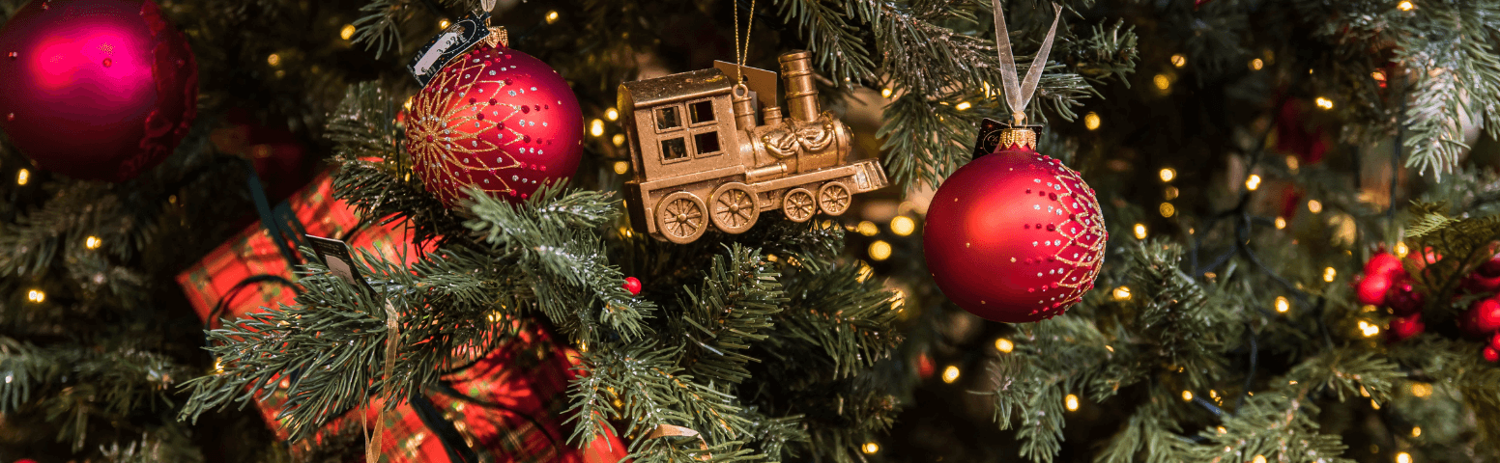
23.12  KOLMAPÄEV | 8.00-12.00  12.00 | TÖÖTEGEVUSED  ÕPIKÖÖK
24.12  NELJAPÄEV | HÄID PÜHI!
25.12  REEDE | HÄID PÜHI!
28.12  ESMASPÄEV | 8.00-12.00  12.00 | TÖÖTEGEVUSED  ÕPIKÖÖK
29.12  TEISIPÄEV | 8.00-12.00  12.00 | TÖÖTEGEVUSED  ÕPIKÖÖK
30.12  KOLMAPÄEV | 8.00  12.00 | TÖÖTEGEVUSED  ÕPIKÖÖK
31.12  NELJAPÄEV | 8.00  12.00 | TÖÖTEGEVUSED  ÕPIKÖÖK
